钽铌分析秤量过程不确定度评定报告

一.评定对象
矿物样品秤量
- 评定方法
根据《测量不确定度控制》计量作业指导书，需要时或顾客提出要求时，按JJF1059.1《测量不确定度评定和表示》进行，因此，电子天平测量不确定度评定选用简化的方法。
三．评定依据
依据JJF 1036-2008《电子天平计量检定规程》
四.测量方法
CZCX0011钽铌分析秤量操作程序
- 测量标准
电子天平（型号：XS204，编号B752209837：）
- 数学模型
X=m
七．不确定度评定
测量不确定度主要的影响因素是测量环境、测量方法、测量人员、测量设备、测量重复性等。由于测环境受控，测量方法合理、测量人员操作量，这些影响带来的影响微其微，因此测量不确定计定的计算略这些分量带来的影响。
1.选取一定量试样重复称量6次计算不确定度u_{A}
根据客实使用的要求。选取测量标准进行重复性测量，测量的次数不少6次，以此获得A类评定标准不确定度的实验数据。因此，在重复性测量条件下，对试样进行6次测量，得到的测量数据如下：
n | (t) | 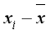  (t) | 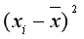  (t)
1 | 0.1500 | -0.000017 | 0.0000000003
2 | 0.1500 | -0.000017 | 0.0000000003
3 | 0.1501 | 0.000083 | 0.0000000069
4 | 0.1500 | -0.000017 | 0.0000000003
5 | 0.1501 | 0.000083 | 0.0000000069
6 | 0.1499 | -0.000117 | 0.0000000136
= | 0.1500
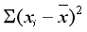  = | 0.0000000283

A类标准不确定度评定是以实验标准偏差表示，即：
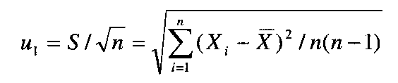
=
$ua$ =0.00003g

- B类标准评定确定度$ub$ 的计算
查阅电子天平证书可得，允许误差为±0.0001g，按均匀分布，包含因子k取，则：
$ub$=允许误差/=0.00006g
- 合成不确定度U_{c}的计算
U_{c} =$\sqrt{ua^{2}+u_{b^{2}}}$=$\sqrt{0\text{.}{\text{00003}}^{2}+0\text{.}{\text{00006}}^{2}}$=0.00007g

- 扩展不确定度U₉₅的计算
U₉₅=kU_{c}=2*0.00007 =0.00014g （k=2）

评定人： 易亮 复核人：龚强
评定时间：2020年9月17日

